Сообщение о возможном установлении публичного сервитута

Заявитель: Общество с ограниченной ответственностью «Газпром газораспределение Томск» (ИНН 7017203428, ОГРН 1087017002533)
Наименование уполномоченного органа, которым рассматривается ходатайство об установлении сервитута: мэрия города Новосибирска
Цель установления публичного сервитута: для эксплуатации газопровода с кадастровым номером 54:35:074280:192, расположенного по адресу: Новосибирская область, г. Новосибирск, ул. Декабристов
Местоположение земель, в отношении которых испрашивается публичный сервитут:
земли в кадастровом квартале 54:35:074280, площадью 206 кв. м, местоположение: Российская Федерация, Новосибирская область, г. Новосибирск
Адрес, по которому заинтересованные лица могут ознакомиться с поступившим ходатайством об установлении публичного сервитута и прилагаемым к нему описанием местоположения границ публичного сервитута, подать заявление об учете прав на земельные участки:
Департамент строительства и архитектуры мэрии города Новосибирска:
МБУ «ИГП», 630098, г. Новосибирск, Красный проспект, 50, каб. 409, тел. 2275245.
Срок подачи заявлений об учете прав на земельные участки: в течение пятнадцати дней со дня опубликования сообщения о возможном установлении публичного сервитута, а именно с 17.08.2023 г. по 31.08.2023 г.
Время приема заинтересованных лиц для ознакомления с поступившим ходатайством об установлении публичного сервитута: ежедневно (за исключением выходных дней) с 9:00 до 13:00, с 14:00 до 16:00 по местному времени.
Официальные сайты в информационно-телекоммуникационной сети «Интернет», на которых размещается сообщение о поступившем ходатайстве об установлении публичного сервитута:
- официальный сайт города Новосибирска: https://novo-sibirsk.ru;
- официальный сайт департамента строительства мэрии города Новосибирска: http://dsa.novo-sibirsk.ru.
Размещение сообщения о возможном установлении публичного сервитута на информационных щитах в границах Октябрьского района.

Схема границ публичного сервитута
на кадастровом плане территории

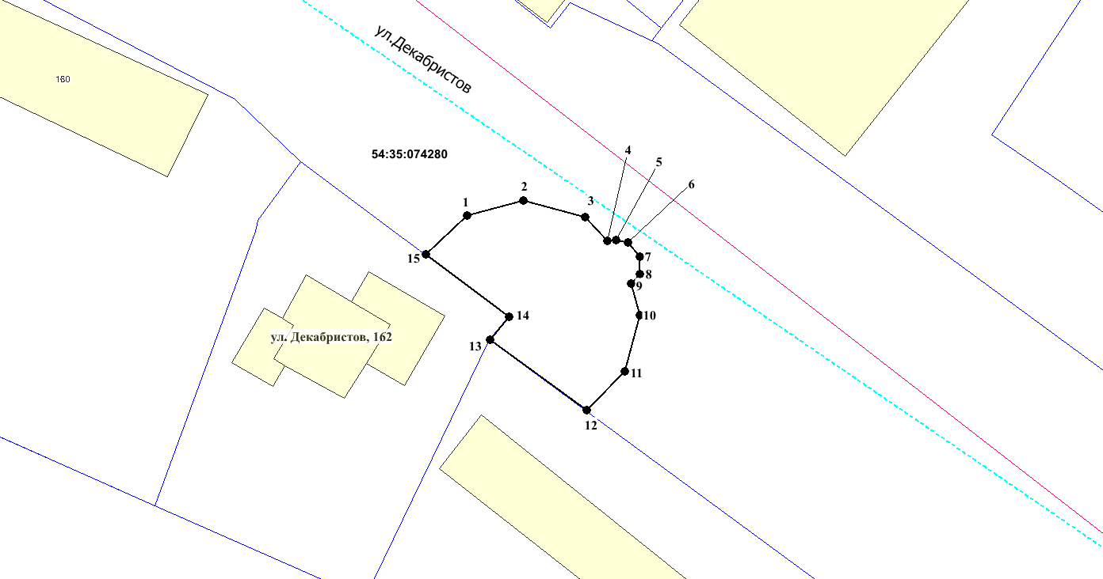
Условные знаки и обозначения:
 | - | границы публичного сервитута
 | - | границы кадастровых кварталов
54:35:074280 | - | кадастровый номер кадастрового квартала
●1 | - | характерная точка сервитута и ее номер

Площадь сферы действия публичного сервитута: 206 кв. м
Обозначение характерных точек границ | Координаты, м
 | X | Y
1 | 2 | 3
1 | 484602.74 | 4201496.73
2 | 484604.08 | 4201501.73
3 | 484602.62 | 4201507.19
4 | 484600.52 | 4201509.11
5 | 484600.57 | 4201509.87
6 | 484600.35 | 4201510.92
7 | 484599.11 | 4201512.01
8 | 484597.56 | 4201511.98
9 | 484596.69 | 4201511.22
10 | 484593.93 | 4201511.97
11 | 484588.93 | 4201510.63
12 | 484585.49 | 4201507.30
13 | 484591.76 | 4201498.78
14 | 484593.80 | 4201500.45
15 | 484599.30 | 4201493.10

